第四屆氣候保護紀念林 / 撫平大地傷痕植林運動聯合參觀日活動補充說明

如果您是搭乘火車至「台中火車站」或坐高鐵至「台中烏日站」，建議您可以坐「台灣好行－溪頭線」至「鹿谷鄉遊客中心」，我們將於安排9:30由「鹿谷鄉遊客中心」至「鳳凰自然園區(台大茶園/報名處)」的接駁車，回程送至「鹿谷鄉遊客中心」。

回程由鹿谷鄉遊客中心出發至車站，最晚5點都尚有各(員林、彰化等)客運車次。

※如有需要煩請回覆本信件，並告知人數，本服務數量有限，將另通知是否有登記成功

本服務接駁示意圖

本活動接駁車
台灣好行－溪頭線

台灣好行－溪頭線 搭乘資訊（http://www.taiwantrip.com.tw/Besttour/Info/?id=9）

搭乘點：
- 台中火車站後站：8:00~15:00 每整點由台中干城車站發車，約15分達台中火車站
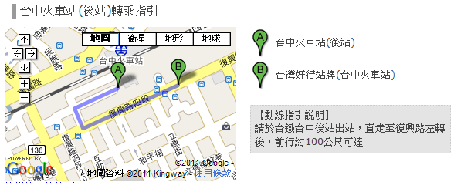
- 烏日高鐵：8:00~15:00每整點由台中干城車站發車，約20分達烏日高鐵站
5號出口第2號月台
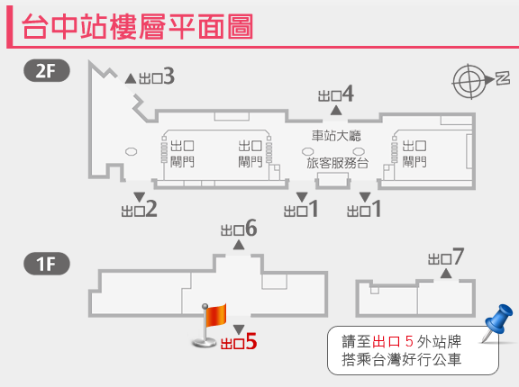
購票與聯外交通資訊
票 價： | 台鐵台中站(後站)出發 原價224 元 優惠價 180 元  高鐵台中站出發 原價193 元 優惠價 150 元
購票地點： | 車上售票
洽詢電話： | 南投縣政府 觀光處推廣科 電話：(04) 9224-3971  彰化汽車客運股份有限公司電話：(04) 2223-5696  員林汽車客運股份有限公司電話：(04) 2225-6293  服務時間：09:00~17:00
聯外交通下車站： | 高鐵：烏日站  台鐵：台中站

其他介紹資訊網址
鹿谷鄉遊客中心（南投縣鹿谷鄉中正路一段128號）
http://travel.nantou.gov.tw/nantou.asp?View=%B3%C0%A8%A6%B6m&Id=802
鳳凰自然教育園區(台大茶園)
http://travel.nantou.gov.tw/nantou.asp?View=鹿谷鄉&Id=811

由「台中火車站」或坐高鐵至「台中烏日站」所需時間約100分鐘，即約8點需到達車站準備搭乘相關客運！！

